الغداء

تتناول جميع المجموعات الغداء في الغرف الخاصة بهم في الساعة الواحدة ظهرا .
قبل الغداء يوجد طقوس اولية ثابتة يقوم بها الاطفال . „ قول الطعام او اعلانه „
ننتبه الى اداب المائدة , و التبادل بين الاطفال اثناء الوجبة . بالطبع من المهم ايضا ان يحصل الاطفال على المشروب ويجربو طعامنا حتي يتمكنو من تحديد اذا كانو يحبونه ام لا . نقدم ايضا طعام للاطفال النباتيين . سيجد الاطفال المسلمون ايضا مكان في الغداء معنا. السيطرة مهمة جدا بالنسبة لنا . نتاكد من ان الطعام طازج و دافئ عندما يكون على طاولة الاطفال . بالطبع يجب الا تكون الحلوى مفقودة ولهذا موجودة الحلوى بعد كل غداء .

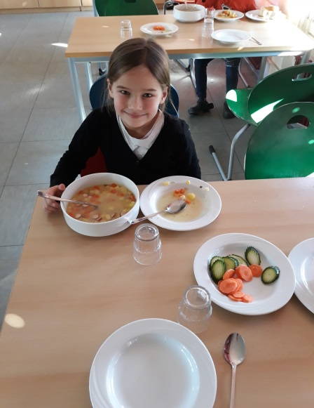

الاحتفالات
اعتمادا على الموسم , نتحفل ايضا مع الاطفال ال ادفينت , نيكولاوس , راس السنة , كارنفال , عيد الفصح . انتم ايها الاهالي الاعزاء مددعون ايضا لحضور احتفالات معينة . يمكنك دعمنا بتبرعات الحلوى التي نطلبها مسبقا في رسالة موجهة للاهالي . كما نريد اعطاء فكرة عن المهرجانات الدينية او التقليدية . المرح هو في طليعة مهراجاتنا ويضمنه عروض من المربين للاطفال.

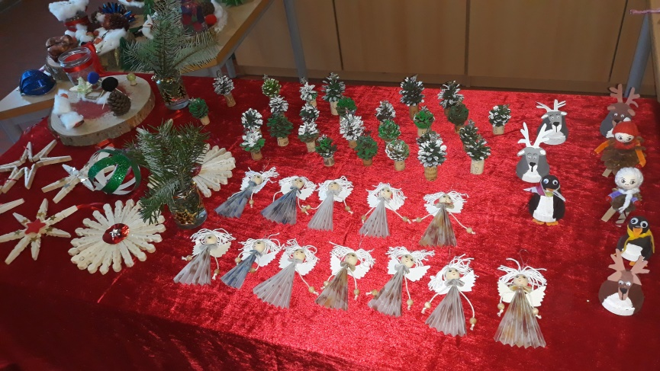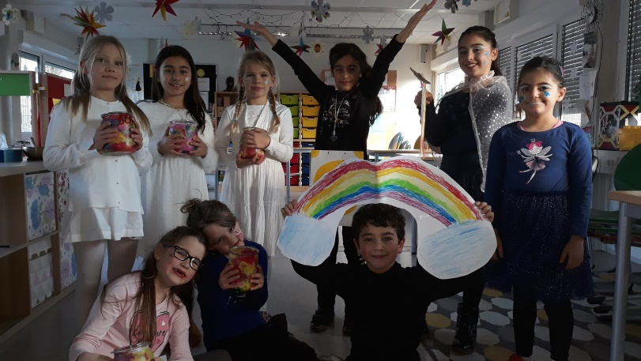
اللعب الحر
يعد اللعب الحر امرا حاسما لنمو الطفل الشامل . في هذه الفترة الزمنية من الروتين اليومي يختار الاطفال نشاطهم بحرية بقدر الامكان ويباشرون احتياجات اللعب التي تنفصل تلقائيا .

يختارون مواد العبة الخاصة بهم و نطاقهم وشركائهم من تلقاء انفسهم ويحددون الاهداف ومهام اللعبة لانفسهم ويحددون مسار اللعبة ومدتها .

يمكن ان يلعبو في غرفة المجموعة ولكن ايضا في غرف اخرى . يتم استخدام المكتبة مرتين في الاسبوع . الاطفال لديهم ايضا الفرصة للمشاركة في اللعب والابتكار . العاب الطاولة مع المختصين ممكنا ايضا .
.

.
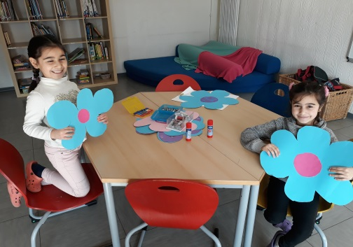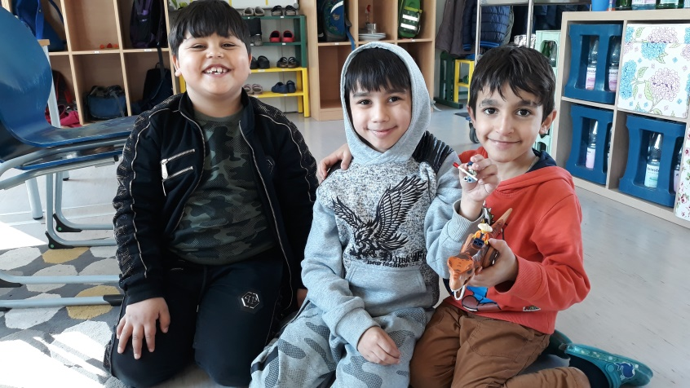
العروض الفنية
يمكن العثور على عروض فنية , الكلمة المختصرة هي AGs , في روتيننا اليومي بين الساعة 2 ونصف و 4 نقدم عروض AGs مثل الحركة والتجارب العلمية والاسترخاء والفن . يمكن للاطفال اختيار ال AGs الخاص بهم . المسؤولية مهمة جدا بالنسبة لنا لذلك يسجل الاطفال لمدة نصف عام دراسي في AG . الاطفال لديهم الفرصة لقضاء درس تجريبي في AG قبل اتخاذ قرار حازم . اذا كان الاطفال قد سجلو في AG محدد في واحد او اثنين فسوف يتلقون ورقة عم المعلومات والتي تعتبر بمثابة تاكيد المشاركة التي يتم ارسالها الى المنزل . يسمح للاطفال بتغير ال AG في منتصف العام .
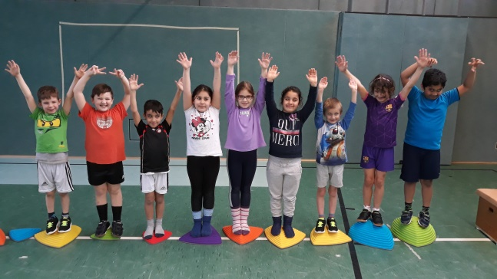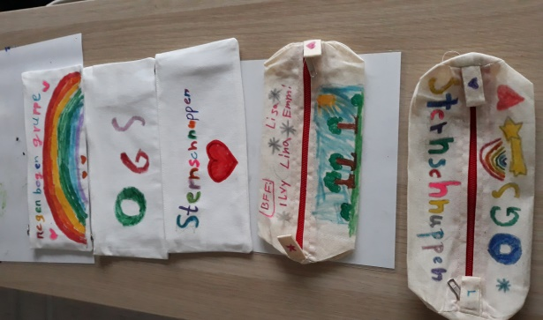

_{اشغال الوالدين}
اننا نعمل معا بشكل افضل . نحن نتبع هذا الشعار , وهكذا نود الحصول على افضل نتائج لطفلك .
نرحب باتصالك بنا فيما ان كان لديك سؤال بالنسبة لجميع مخاوفك . يسعدنا ايضا تحديد موعد للتبادل معك اطراف الاحاديث . بالطبع سوف ناتي اليك ايضا اذا ظهرت مشاكل مع طفلك في الحياة اليومية . الدفتر الصغير الاصفر يوفر لكي المعلومات عن انجاز الوظائف التي قام بها طفلك . يمكن الوصول الينا ايضا عن طريق الهاتف او البريد الاكتروني .

في بداية العام الدراسي , هناك مساء للوالدين حيث يمكن اختيار مجلس الاباء ل OGS . وسوف يكون هذا الشخص في كواجهة بين ال OGS و اولياء الامور . وينظم ايضا مقهى للوالدين مع فريق ال OGS مرتين في السنة ويامل في الحصول على مساهمات عديدة . بالضافة الى ذلك تم وضع قواعد للتعاون الناجح . هناك نشرة اخبارية للاهالي مرتين في السنة , حيث يمكنهم رؤية ماذا يحدث في ال OGS وهكذا يبقون على اطلاع دائم .

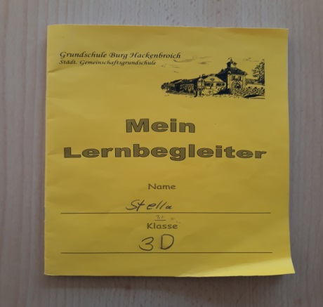

برنامج حل المنازعات على اساس نموذج بنسبيرغ

في حال وجود تعارضات في OGS نستخدم طريقة نموذج بنسبرغ . يتم توجيه الاطفال اكبر سنا من قبل المربيين لتنفيذ هذا النموذج بشكل مستقل بمساعدة بطاقات صور .

خيوط حمراء
تودي الطقوس الثابتة الى السلوك وتمكن من الهدوء في عملية المناقشات . هذا يجعل السلام يدوم اكثر . هذا يعني للوقت القادم :
- ثلاث قواعد ثابتة : لا تهين , استمع , دع الاخر يتكلم
- التعبير عن المشاعر
- تكلم الصراحة في النزاع
- التعاطف في تغير الدور . يعني مثالا المشي في حذاء الاخر من اجل التعلم وفهم الشخص الاخر بشكل افضل . يمكن ان يؤدي تغير الادوار الى تحفيز الناس على اعادة التفكير والعكس
- السماح والمسؤولية في الحلول

يختار الاطفال حلولا للصراع على اساس بطاقات الصور.
القوانين
قواعدنا الاساسية في ال OGS اليومية هي :
انا صريح مع جميع الناس والاشياء والكائنات الحية , انا لا اؤذي احدا جسديا .
انا لا اؤذي روح ايا شخص .
انا لا ادمر ممتلكات الاخرين .
اذا لم يلتزم الاطفال بقواعدنا الاساسية يتم منحهم استراحة للهدوء وللتكلم . اذا لم يعمل هذا سيكون هناك تعويض , يمكن للاطفال اختياره ان يتحدثون مع مربي . يمكن ان يكون التعويض الراحة , او البقاء مع الطفل , احضار منديل . اعادة بناء ما تم تدميره وترتيبه او رسم صورة . في حال حدوث سرقة فاننا نستودع الاهالي للاستلام الطفل او سوف يحدث حظر OGS لمدة يوم واحد .
بالطبع نطبق القواعد ايضا مثل : الترتيب , الود و الموثوقية .
